Министерство образования и молодежной политики Свердловской области

ГАПОУ СО «Екатеринбургский колледж транспортного строительства»

Отчёт по программе «**Практическое занятие 7_1**»

Выполнил: Бондырев И. Н.

Группа: ПР-21

Преподаватель: Мирошниченко Г.В

2023

Задание 1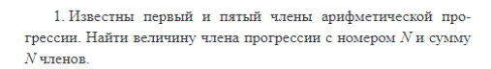

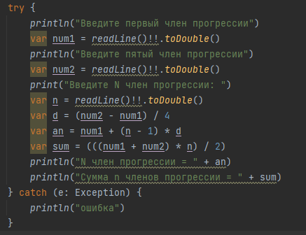

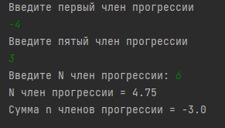



Задание 2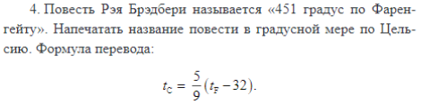







3 задание